

Unidad I

***“Usabilidad de sitios web”***

**Saber Hacer**

**Ingeniería en**

**Desarrollo y Gestión de Software**

**Elaborado por:**

**Ascención Mercado Herrera**

**Pedro Orlando Lara Pérez**

**Caleb Adrián Nava**

**Maestro:**

**M.A.Y.L. Gabriel Alejandro Reyes Morales**

***26 de mayo del 2024***

***Ramos Arizpe, Coahuila***

Índice

Código. 2

Index.html 2

error.html 15

login.html 16

registro.html 16

user.php 16

conexion.php 16

logout.php 17

login.php 17

registro.php 18

process_form.php 20

script.js (Captcha) 21

Captura de pantalla del funcionamiento 23

Repositorio de Github: 23

# Código.

## Index.html

<!DOCTYPE html>

<html lang="en">

    <head>

        <meta charset="utf-8" />

        <meta name="viewport" content="width=device-width, initial-scale=1, shrink-to-fit=no" />

        <meta name="description" content="" />

        <meta name="author" content="" />

        <title>MariaDB</title>

        <!-- Favicon-->

        <link rel="icon" type="image/x-icon" href="assets/favicon.ico" />

        <script type="text/javascript">window.$crisp=[];window.CRISP_WEBSITE_ID="a252c92c-a004-43aa-8e61-3683b150997e";(function(){d=document;s=d.createElement("script");s.src="https://client.crisp.chat/l.js";s.async=1;d.getElementsByTagName("head")[0].appendChild(s);})();</script>

        <!-- Font Awesome icons (free version)-->

        <script src="https://use.fontawesome.com/releases/v6.3.0/js/all.js" crossorigin="anonymous"></script>

        <!-- Google fonts-->

        <link href="https://fonts.googleapis.com/css?family=Montserrat:400,700" rel="stylesheet" type="text/css" />

        <link href="https://fonts.googleapis.com/css?family=Roboto+Slab:400,100,300,700" rel="stylesheet" type="text/css" />

        <!-- Core theme CSS (includes Bootstrap)-->

        <link href="css/styles.css" rel="stylesheet" />

    <link href="https://maxcdn.bootstrapcdn.com/bootstrap/4.5.2/css/bootstrap.min.css" rel="stylesheet">

    <!-- Incluye el script de reCAPTCHA -->

    <script src="https://www.google.com/recaptcha/api.js" async defer></script>

    </head>

    <body id="page-top">

        <!-- Navigation-->

        <nav class="navbar navbar-expand-lg navbar-dark fixed-top" id="mainNav">

            <div class="container">

                <a class="navbar-brand" href="#page-top"><h2>MariaDB</h2></a>

                <button class="navbar-toggler" type="button" data-bs-toggle="collapse" data-bs-target="#navbarResponsive" aria-controls="navbarResponsive" aria-expanded="false" aria-label="Toggle navigation">

                    Menú

                    <i class="fas fa-bars ms-1"></i>

                </button>

                <div class="collapse navbar-collapse" id="navbarResponsive">

                    <ul class="navbar-nav text-uppercase ms-auto py-4 py-lg-0">

                        <li class="nav-item"><a class="nav-link" href="#services">Servicios</a></li>

                        <li class="nav-item"><a class="nav-link" href="#portfolio">Productos</a></li>

                        <li class="nav-item"><a class="nav-link" href="#about">Sobre nosotros</a></li>

                        <li class="nav-item"><a class="nav-link" href="#team">Equipo</a></li>

                        <li class="nav-item"><a class="nav-link" href="#contact">Contactanos</a></li>

                        <li class="nav-item dropdown">

                            <a class="nav-link dropdown-toggle" href="#" id="navbarDropdown" role="button" data-bs-toggle="dropdown" aria-expanded="false">

                                Más <i class="fas fa-caret-down"></i>

                            </a>

                            <ul class="dropdown-menu" aria-labelledby="navbarDropdown">

                                <li><a class="dropdown-item" href="registro.html">Registrar</a></li>

                                <li><a class="dropdown-item" href="login.html">Iniciar sesión</a></li>

                            </ul>

                        </li>

                    </ul>

                </div>

            </div>

        </nav>

        <!-- Masthead-->

        <header class="masthead">

            <div class="container">

                <div class="masthead-subheading">Bienvenido a MaríaDB</div>

                <div class="masthead-heading text-uppercase">Comencemos con la experiencia</div>

            </div>

        </header>

        <!-- Services-->

        <section class="page-section" id="services">

            <div class="container">

                <div class="text-center">

                    <h2 class="section-heading text-uppercase">Servicios</h2>

                    <h3 class="section-subheading text-muted"></h3>

                </div>

                <div class="row text-center">

                    <div class="col-md-4">

                        <span class="fa-stack fa-4x">

                            <i class="fas fa-circle fa-stack-2x text-primary"></i>

                            <i class="fas fa-shopping-cart fa-stack-1x fa-inverse"></i>

                        </span>

                        <h4 class="my-3">E-Commerce</h4>

                        <p class="text-muted">Compra y venta de productos y servicios a través de Internet</p>

                    </div>

                    <div class="col-md-4">

                        <span class="fa-stack fa-4x">

                            <i class="fas fa-circle fa-stack-2x text-primary"></i>

                            <i class="fas fa-laptop fa-stack-1x fa-inverse"></i>

                        </span>

                        <h4 class="my-3">Diseño responsivo</h4>

                        <p class="text-muted">Enfoque de diseño web que asegura que las páginas web se vean y funcionen bien en una variedad de dispositivos y tamaños de pantalla.</p>

                    </div>

                    <div class="col-md-4">

                        <span class="fa-stack fa-4x">

                            <i class="fas fa-circle fa-stack-2x text-primary"></i>

                            <i class="fas fa-lock fa-stack-1x fa-inverse"></i>

                        </span>

                        <h4 class="my-3">Seguridad Web</h4>

                        <p class="text-muted">Proteger sitios web y aplicaciones web contra amenazas cibernéticas. Incluye medidas para prevenir ataques como el robo de datos, el acceso no autorizado, el malware y las inyecciones de código. </p>

                    </div>

                </div>

            </div>

        </section>

        <!-- Portfolio Grid-->

        <section class="page-section bg-light" id="portfolio">

            <div class="container">

                <div class="text-center">

                    <h2 class="section-heading text-uppercase">Productos</h2>

                    <h3 class="section-subheading text-muted"></h3>

                </div>

                <div class="row">

                    <div class="col-lg-4 col-sm-6 mb-4">

                        <!-- Portfolio item 1-->

                        <div class="portfolio-item">

                            <a class="portfolio-link" data-bs-toggle="modal" href="#">

                                <div class="portfolio-hover">

                                    <div class="portfolio-hover-content"><i class="fas fa-plus fa-3x"></i></div>

                                </div>

                                <img class="img-fluid" src="assets/img/portfolio/sudadera.jpg" alt="..." />

                            </a>

                            <div class="portfolio-caption">

                                <div class="portfolio-caption-heading">Sudaderas</div>

                                <div class="portfolio-caption-subheading text-muted">"Nuestras sudaderas son perfectas para cualquier ocasión. Confeccionadas con materiales de alta calidad, ofrecen comodidad y estilo en cada uso. Disponibles en una variedad de colores y diseños, son ideales para mantenerte abrigado y a la moda."</div>

                            </div>

                        </div>

                    </div>

                    <div class="col-lg-4 col-sm-6 mb-4">

                        <!-- Portfolio item 2-->

                        <div class="portfolio-item">

                            <a class="portfolio-link" data-bs-toggle="modal" href="#">

                                <div class="portfolio-hover">

                                    <div class="portfolio-hover-content"><i class="fas fa-plus fa-3x"></i></div>

                                </div>

                                <img class="img-fluid" src="assets/img/portfolio/tennis.jpg" alt="..." />

                            </a>

                            <div class="portfolio-caption">

                                <div class="portfolio-caption-heading">Calzado</div>

                                <div class="portfolio-caption-subheading text-muted">"Explora nuestra colección de calzado, diseñada para brindar confort y durabilidad. Desde elegantes zapatos de vestir hasta cómodas opciones casuales, tenemos el par perfecto para cada ocasión."</div>

                            </div>

                        </div>

                    </div>

                    <div class="col-lg-4 col-sm-6 mb-4">

                        <!-- Portfolio item 3-->

                        <div class="portfolio-item">

                            <a class="portfolio-link" data-bs-toggle="modal" href="#">

                                <div class="portfolio-hover">

                                    <div class="portfolio-hover-content"><i class="fas fa-plus fa-3x"></i></div>

                                </div>

                                <img class="img-fluid" src="assets/img/portfolio/camiseta.jpg" alt="..." />

                            </a>

                            <div class="portfolio-caption">

                                <div class="portfolio-caption-heading">Camisetas</div>

                                <div class="portfolio-caption-subheading text-muted">"Nuestras camisetas combinan estilo y comodidad, ideales para cualquier guardarropa. Confeccionadas con tejidos suaves y transpirables, están disponibles en una amplia gama de colores y diseños para todos los gustos."</div>

                            </div>

                        </div>

                    </div>

                    <div class="col-lg-4 col-sm-6 mb-4 mb-lg-0">

                        <!-- Portfolio item 4-->

                        <div class="portfolio-item">

                            <a class="portfolio-link" data-bs-toggle="modal" href="#">

                                <div class="portfolio-hover">

                                    <div class="portfolio-hover-content"><i class="fas fa-plus fa-3x"></i></div>

                                </div>

                                <img class="img-fluid" src="assets/img/portfolio/deportivo.jpg" alt="..." />

                            </a>

                            <div class="portfolio-caption">

                                <div class="portfolio-caption-heading">Calzado Deportivo</div>

                                <div class="portfolio-caption-subheading text-muted">"Descubre nuestro calzado deportivo, diseñado para mejorar tu rendimiento y ofrecer el máximo confort. Con tecnología avanzada y materiales resistentes, son perfectos para cualquier actividad física."</div>

                            </div>

                        </div>

                    </div>

                    <div class="col-lg-4 col-sm-6 mb-4 mb-sm-0">

                        <!-- Portfolio item 5-->

                        <div class="portfolio-item">

                            <a class="portfolio-link" data-bs-toggle="modal" href="#">

                                <div class="portfolio-hover">

                                    <div class="portfolio-hover-content"><i class="fas fa-plus fa-3x"></i></div>

                                </div>

                                <img class="img-fluid" src="assets/img/portfolio/calzetas.jpg" alt="..." />

                            </a>

                            <div class="portfolio-caption">

                                <div class="portfolio-caption-heading">Calcetas </div>

                                <div class="portfolio-caption-subheading text-muted">"Nuestras calcetas están diseñadas para proporcionar comodidad y soporte durante todo el día. Con una variedad de estilos y colores, son el complemento perfecto para cualquier atuendo."</div>

                            </div>

                        </div>

                    </div>

                    <div class="col-lg-4 col-sm-6">

                        <!-- Portfolio item 6-->

                        <div class="portfolio-item">

                            <a class="portfolio-link" data-bs-toggle="modal" href="#">

                                <div class="portfolio-hover">

                                    <div class="portfolio-hover-content"><i class="fas fa-plus fa-3x"></i></div>

                                </div>

                                <img class="img-fluid" src="assets/img/portfolio/mochilas.jpg" alt="..." />

                            </a>

                            <div class="portfolio-caption">

                                <div class="portfolio-caption-heading">Mochilas</div>

                                <div class="portfolio-caption-subheading text-muted">"Nuestras mochilas son la combinación perfecta de funcionalidad y estilo. Con múltiples compartimentos y materiales duraderos, son ideales para la escuela, el trabajo o cualquier aventura."</div>

                            </div>

                        </div>

                    </div>

                </div>

            </div>

        </section>

        <!-- About-->

        <section class="page-section" id="about">

            <div class="container">

                <div class="text-center">

                    <h2 class="section-heading text-uppercase">Acerca De Nosotros</h2>

                    <h3 class="section-subheading text-muted"></h3>

                </div>

                <ul class="timeline">

                    <li>

                        <div class="timeline-image"><img class="rounded-circle img-fluid" src="assets/img/about/1.jpg" alt="..." /></div>

                        <div class="timeline-panel">

                            <div class="timeline-heading">

                                <h4>2019-2020</h4>

                                <h4 class="subheading">Inicio una idea sobre vender productos en linea</h4>

                            </div>

                            <div class="timeline-body"><p class="text-muted"></p></div>

                        </div>

                    </li>

                    <li class="timeline-inverted">

                        <div class="timeline-image"><img class="rounded-circle img-fluid" src="assets/img/about/2.jpg" alt="..." /></div>

                        <div class="timeline-panel">

                            <div class="timeline-heading">

                                <h4>Abril 2021</h4>

                                <h4 class="subheading">Nacio la tienda de ropa en linea</h4>

                            </div>

                            <div class="timeline-body"><p class="text-muted"></p></div>

                        </div>

                    </li>

                    <li>

                        <div class="timeline-image"><img class="rounded-circle img-fluid" src="assets/img/about/3.jpg" alt="..." /></div>

                        <div class="timeline-panel">

                            <div class="timeline-heading">

                                <h4> Agosto 2021</h4>

                                <h4 class="subheading">Mejoramos nuestros servicos de venta</h4>

                            </div>

                            <div class="timeline-body"><p class="text-muted"></p></div>

                        </div>

                    </li>

                    <li class="timeline-inverted">

                        <div class="timeline-image"><img class="rounded-circle img-fluid" src="assets/img/about/4.jpg" alt="..." /></div>

                        <div class="timeline-panel">

                            <div class="timeline-heading">

                                <h4>febrero 2023</h4>

                                <h4 class="subheading">Expandimos nuestro negocio</h4>

                            </div>

                            <div class="timeline-body"><p class="text-muted"></p></div>

                        </div>

                    </li>

                            </h4>

                        </div>

                    </li>

                </ul>

            </div>

        </section>

        <!-- Team-->

        <section class="page-section bg-light" id="team">

            <div class="container">

                <div class="text-center">

                    <h2 class="section-heading text-uppercase">Nuestro grupo de trabajo</h2>

                    <h3 class="section-subheading text-muted"></h3>

                </div>

                <div class="row">

                    <div class="col-lg-4">

                        <div class="team-member">

                            <img class="mx-auto rounded-circle" src="assets/img/team/1.jpg" alt="..." />

                            <h4>Adrian Nava</h4>

                            <p class="text-muted"></p>

                            <a class="btn btn-dark btn-social mx-2" href="#!" aria-label="Parveen Anand Twitter Profile"><i class="fab fa-twitter"></i></a>

                            <a class="btn btn-dark btn-social mx-2" href="#!" aria-label="Parveen Anand Facebook Profile"><i class="fab fa-facebook-f"></i></a>

                            <a class="btn btn-dark btn-social mx-2" href="#!" aria-label="Parveen Anand LinkedIn Profile"><i class="fab fa-linkedin-in"></i></a>

                        </div>

                    </div>

                    <div class="col-lg-4">

                        <div class="team-member">

                            <img class="mx-auto rounded-circle" src="assets/img/team/2.jpg" alt="..." />

                            <h4>Ascención Mercado</h4>

                            <p class="text-muted"></p>

                            <a class="btn btn-dark btn-social mx-2" href="#!" aria-label="Diana Petersen Twitter Profile"><i class="fab fa-twitter"></i></a>

                            <a class="btn btn-dark btn-social mx-2" href="#!" aria-label="Diana Petersen Facebook Profile"><i class="fab fa-facebook-f"></i></a>

                            <a class="btn btn-dark btn-social mx-2" href="#!" aria-label="Diana Petersen LinkedIn Profile"><i class="fab fa-linkedin-in"></i></a>

                        </div>

                    </div>

                    <div class="col-lg-4">

                        <div class="team-member">

                            <img class="mx-auto rounded-circle" src="assets/img/team/3.jpg" alt="..." />

                            <h4>Orlando Lara</h4>

                            <p class="text-muted"></p>

                            <a class="btn btn-dark btn-social mx-2" href="#!" aria-label="Larry Parker Twitter Profile"><i class="fab fa-twitter"></i></a>

                            <a class="btn btn-dark btn-social mx-2" href="#!" aria-label="Larry Parker Facebook Profile"><i class="fab fa-facebook-f"></i></a>

                            <a class="btn btn-dark btn-social mx-2" href="#!" aria-label="Larry Parker LinkedIn Profile"><i class="fab fa-linkedin-in"></i></a>

                        </div>

                    </div>

                </div>

                <div class="row">

                    <div class="col-lg-8 mx-auto text-center"><p class="large text-muted">Somos un equipo de desarrolladores comenzando en la venta de prendas de ropa mediante nuestro sitio web.</p></div>

                </div>

            </div>

        </section>

        <!-- Clients-->

        <div class="py-5">

            <div class="container">

                <div class="row align-items-center">

                    <div class="col-md-3 col-sm-6 my-3">

                        <a href="#!"><img class="img-fluid img-brand d-block mx-auto" src="assets/img/logos/microsoft.svg" alt="..." aria-label="Microsoft Logo" /></a>

                    </div>

                    <div class="col-md-3 col-sm-6 my-3">

                        <a href="#!"><img class="img-fluid img-brand d-block mx-auto" src="assets/img/logos/google.svg" alt="..." aria-label="Google Logo" /></a>

                    </div>

                    <div class="col-md-3 col-sm-6 my-3">

                        <a href="#!"><img class="img-fluid img-brand d-block mx-auto" src="assets/img/logos/facebook.svg" alt="..." aria-label="Facebook Logo" /></a>

                    </div>

                    <div class="col-md-3 col-sm-6 my-3">

                        <a href="#!"><img class="img-fluid img-brand d-block mx-auto" src="assets/img/logos/ibm.svg" alt="..." aria-label="IBM Logo" /></a>

                    </div>

                </div>

            </div>

        </div>

       <!-- Contact -->

<section class="page-section" id="contact">

    <div class="container">

        <div class="text-center">

            <h2 class="section-heading text-uppercase">Contáctanos</h2>

            <h3 class="section-subheading text-muted">Envíanos un mensaje para ponernos en contacto contigo.</h3>

        </div>

        <form id="contactForm" method="POST" action="process_form.php">

            <div class="row align-items-stretch mb-5">

                <div class="col-md-6">

                    <div class="form-group">

                        <input class="form-control" id="name" name="name" type="text" placeholder="Nombre *" data-sb-validations="required" />

                        <div class="invalid-feedback" data-sb-feedback="name:required">El nombre es requerido.</div>

                    </div>

                    <div class="form-group">

                        <input class="form-control" id="email" name="email" type="email" placeholder="Correo *" data-sb-validations="required,email" />

                        <div class="invalid-feedback" data-sb-feedback="email:required">Se requiere una dirección de correo electrónico.</div>

                        <div class="invalid-feedback" data-sb-feedback="email:email">El correo no es válido.</div>

                    </div>

                    <div class="form-group mb-md-0">

                        <input class="form-control" id="phone" name="phone" type="tel" placeholder="Número de teléfono *" data-sb-validations="required" />

                        <div class="invalid-feedback" data-sb-feedback="phone:required">Se requiere un número de teléfono.</div>

                    </div>

                </div>

                <div class="col-md-6">

                    <div class="form-group form-group-textarea mb-md-0">

                        <textarea class="form-control" id="message" name="message" placeholder="Mensaje *" data-sb-validations="required"></textarea>

                        <div class="invalid-feedback" data-sb-feedback="message:required">El texto es requerido.</div>

                    </div>

                </div>

            </div>

            <!-- Agrega el widget de reCAPTCHA aquí -->

            <div class="g-recaptcha" data-sitekey="6Le-ceQpAAAAAJqaDm0SH7a8EYeIp8qil2COiR4d"></div>

            <div class="d-none" id="submitSuccessMessage">

                <div class="text-center text-white mb-3">

                    <div class="fw-bolder">¡Formulario enviado con éxito!</div>

                </div>

            </div>

            <div class="d-none" id="submitErrorMessage"><div class="text-center text-danger mb-3">Error al enviar mensaje!</div></div>

            <div class="text-center"><button class="btn btn-primary btn-xl text-uppercase" id="submitButton" type="submit">Enviar mensaje</button></div>

        </form>

    </div>

</section>

<script>

    document.getElementById('contactForm').addEventListener('submit', function(event) {

        event.preventDefault();

        var form = event.target;

        var formData = new FormData(form);

        // Validar reCAPTCHA

        var recaptchaResponse = grecaptcha.getResponse();

        if (!recaptchaResponse) {

            alert('Por favor, completa el reCAPTCHA.');

            return;

        }

        formData.append('g-recaptcha-response', recaptchaResponse);

        fetch(form.action, {

            method: form.method,

            body: formData

        })

        .then(response => {

            if (response.ok) {

                document.getElementById('submitSuccessMessage').classList.remove('d-none');

                document.getElementById('submitErrorMessage').classList.add('d-none');

                form.reset();

                grecaptcha.reset(); // Resetear el reCAPTCHA

            } else {

                document.getElementById('submitSuccessMessage').classList.add('d-none');

                document.getElementById('submitErrorMessage').classList.remove('d-none');

            }

        })

        .catch(error => {

            document.getElementById('submitSuccessMessage').classList.add('d-none');

            document.getElementById('submitErrorMessage').classList.remove('d-none');

        });

    });

</script>

<!-- Incluye el script de reCAPTCHA -->

<script src="https://www.google.com/recaptcha/api.js" async defer></script>

    </section>

                    <!-- Submit success message-->

                    <!---->

                    <!-- This is what your users will see when the form-->

                    <!-- has successfully submitted-->

                    <div class="d-none" id="submitSuccessMessage">

                        <div class="text-center text-white mb-3">

                            <div class="fw-bolder">Form submission successful!</div>

                            To activate this form, sign up at

                            <br />

                            <a href="https://startbootstrap.com/solution/contact-forms">https://startbootstrap.com/solution/contact-forms</a>

                        </div>

                    </div>

                </form>

            </div>

        </section>

        <!-- Footer-->

        <footer class="footer py-4">

            <div class="container">

                <div class="row align-items-center">

                    <div class="col-lg-4 text-lg-start">Copyright &copy; MariaDB 2024</div>

                    <div class="col-lg-4 my-3 my-lg-0">

                        <a class="btn btn-dark btn-social mx-2" href="#!" aria-label="Twitter"><i class="fab fa-twitter"></i></a>

                        <a class="btn btn-dark btn-social mx-2" href="#!" aria-label="Facebook"><i class="fab fa-facebook-f"></i></a>

                        <a class="btn btn-dark btn-social mx-2" href="#!" aria-label="LinkedIn"><i class="fab fa-linkedin-in"></i></a>

                    </div>

                    <div class="col-lg-4 text-lg-end">

                        <a class="link-dark text-decoration-none me-3" href="#!">Politica de privacidad</a>

                        <a class="link-dark text-decoration-none" href="#!">Terminos de uso</a>

                    </div>

                </div>

            </div>

        </footer>

        <!-- Bootstrap core JS-->

        <script src="https://cdn.jsdelivr.net/npm/bootstrap@5.2.3/dist/js/bootstrap.bundle.min.js"></script>

        <!-- Core theme JS-->

        <script src="js/scripts.js"></script>

        <!-- * * * * * * * * * * * * * * * * * * * * * * * * * * * * * * * * * * * * * * * *-->

        <!-- * *                               SB Forms JS                               * *-->

        <!-- * * Activate your form at https://startbootstrap.com/solution/contact-forms * *-->

        <!-- * * * * * * * * * * * * * * * * * * * * * * * * * * * * * * * * * * * * * * * *-->

        <script src="https://cdn.startbootstrap.com/sb-forms-latest.js"></script>

    </body>

</html>

## error.html

<!DOCTYPE html>

<html lang="es">

<head>

    <meta charset="UTF-8">

    <meta name="viewport" content="width=device-width, initial-scale=1.0">

    <title>Página de Error</title>

    <link rel="stylesheet" href="css/style.css">

    <style>

        body {

    font-family: Arial, sans-serif;

    margin: 0;

    padding: 0;

}

.error-container {

    text-align: center;

    margin-top: 100px;

}

.error-container h1 {

    font-size: 36px;

    color: #ff0000;

}

.error-container p {

    font-size: 18px;

    color: #555;

}

.error-container a {

    display: block;

    margin-top: 20px;

    font-size: 18px;

    color: #007bff;

    text-decoration: none;

}

    </style>

</head>

<body>

    <div class="error-container">

        <h1>Error</h1>

        <p>Ocurrió un error. Por favor, intenta nuevamente más tarde.</p>

        <a href="index.html">Volver a la página principal</a>

    </div>

</body>

</html>

## login.html

<!DOCTYPE html>

<html lang="en">

<head>

    <meta charset="utf-8" />

    <meta name="viewport" content="width=device-width, initial-scale=1, shrink-to-fit=no" />

    <meta name="description" content="" />

    <meta name="author" content="" />

    <title>MariaDB - Iniciar Sesión</title>

    <!-- Favicon-->

    <link rel="icon" type="image/x-icon" href="assets/favicon.ico" />

    <!-- Font Awesome icons (free version)-->

    <script src="https://use.fontawesome.com/releases/v6.3.0/js/all.js" crossorigin="anonymous"></script>

    <!-- Google fonts-->

    <link href="https://fonts.googleapis.com/css?family=Montserrat:400,700" rel="stylesheet" type="text/css" />

    <link href="https://fonts.googleapis.com/css?family=Roboto+Slab:400,100,300,700" rel="stylesheet" type="text/css" />

    <!-- Core theme CSS (includes Bootstrap)-->

    <link href="css/styles.css" rel="stylesheet" />

    <style>

        body {

            background-color: rgb(0, 0, 0);

            color: white;

            margin: 0;

            padding: 0;

            font-family: 'Montserrat', 'Roboto Slab', sans-serif;

        }

        .container-form {

            display: flex;

            justify-content: center;

            align-items: center;

            height: calc(100vh - 56px); /* Ajuste para separar del menú */

            padding-top: 56px; /* Ajuste para separar del menú */

            box-sizing: border-box;

        }

        .form-wrapper {

            background-color: #333;

            padding: 5%;

            border-radius: 8px;

            box-shadow: 0 0 10px rgba(0, 0, 0, 0.5);

            max-width: 500px;

            width: 100%;

        }

        .form-wrapper label, .form-wrapper input {

            display: block;

            width: 100%;

            margin-bottom: 10px;

        }

        .form-wrapper input {

            padding: 2%;

            border: none;

            border-radius: 4px;

        }

        .form-wrapper button {

            width: 100%;

            padding: 2%;

            background-color: #ec0101;

            border: none;

            border-radius: 4px;

            color: white;

            cursor: pointer;

            margin-top: 10px;

        }

        .form-wrapper button:hover {

            background-color: #777;

        }

        .form-wrapper a {

            display: block;

            text-align: center;

            color: #ccc;

            margin-top: 10px;

            text-decoration: none;

        }

        .form-wrapper a:hover {

            color: white;

        }

        @media (max-width: 768px) {

            .navbar {

                padding: 1rem;

            }

            .container-form {

                padding-top: 80px; /* Más espacio para el menú en móviles */

            }

        }

    </style>

</head>

<body id="page-top">

    <!-- Navigation-->

    <nav class="navbar navbar-expand-lg navbar-dark fixed-top" id="mainNav">

        <div class="container">

            <a class="navbar-brand" href="#page-top"><h2>MariaDB</h2></a>

            <button class="navbar-toggler" type="button" data-bs-toggle="collapse" data-bs-target="#navbarResponsive" aria-controls="navbarResponsive" aria-expanded="false" aria-label="Toggle navigation">

                Menú

                <i class="fas fa-bars ms-1"></i>

            </button>

            <div class="collapse navbar-collapse" id="navbarResponsive">

                <ul class="navbar-nav text-uppercase ms-auto py-4 py-lg-0">

                    <li class="nav-item"><a class="nav-link" href="index.html">Regresar</a></li>

                    <li class="nav-item"><a class="nav-link" href="registro.html">Registrarse</a></li>

                </ul>

            </div>

        </div>

    </nav>

    <!-- Contenedor de Formulario -->

    <div class="container-form">

        <div class="form-wrapper">

            <form id="loginForm" action="login.php" method="POST">

                <label for="email">Correo Electrónico:</label>

                <input type="email" id="email" name="email" required>

                <label for="password">Contraseña:</label>

                <input type="password" id="password" name="password" required>

                <button type="submit">Iniciar sesión</button>

                <a href="contraseña.html">¿Olvidaste tu contraseña?</a>

            </form>

        </div>

    </div>

    <!-- Final del contenedor-->

    <!-- Scripts -->

    <script>

        document.getElementById('loginForm').addEventListener('submit', function(event) {

            let email = document.getElementById('email').value;

            let password = document.getElementById('password').value;

            if (email === "" || password === "") {

                alert("Todos los campos son obligatorios.");

                event.preventDefault();

            } else if (!validateEmail(email)) {

                alert("Formato de correo electrónico no válido.");

                event.preventDefault();

            }

        });

        function validateEmail(email) {

            const re = /^[a-zA-Z0-9._-]+@[a-zA-Z0-9.-]+\.[a-zA-Z]{2,6}$/;

            return re.test(String(email).toLowerCase());

        }

    </script>

    <!-- Bootstrap core JS-->

    <script src="https://cdn.jsdelivr.net/npm/bootstrap@5.3.0/dist/js/bootstrap.bundle.min.js"></script>

</body>

</html>

## login.php

<?php

session_start();

// Verificar si se han enviado datos por POST

if ($_SERVER["REQUEST_METHOD"] == "POST") {

    // Incluir el archivo de conexión a la base de datos

    require_once "conexion.php"; // Asegúrate de tener este archivo con la conexión

    // Recoger y validar los datos del formulario

    $email = validar($_POST['email']);

    $password = validar($_POST['password']);

    // Validar que los campos no estén vacíos

    if (empty($email) || empty($password)) {

        echo "Todos los campos son obligatorios";

        exit;

    }

    // Buscar el usuario en la base de datos

    $sql = "SELECT * FROM usuarios WHERE email = ?";

    $stmt = $pdo->prepare($sql);

    $stmt->execute([$email]);

    $user = $stmt->fetch();

    // Verificar si se encontró un usuario y si la contraseña es correcta

    if ($user && password_verify($password, $user['password'])) {

        // Iniciar sesión y asignar variables de sesión

        $_SESSION['usuario'] = $user;

        $_SESSION['nombre'] = $user['nombre'];

        $_SESSION['apellidos'] = $user['apellidos'];

        // Redirigir al usuario a una página de inicio

        header("Location: user.php");

        exit;

    } else {

        echo "Correo electrónico o contraseña incorrectos";

    }

}

// Función para limpiar y validar los datos

function validar($dato) {

    $dato = trim($dato);

    $dato = stripslashes($dato);

    $dato = htmlspecialchars($dato);

    return $dato;

}

?>

## registro.html

<!DOCTYPE html>

<html lang="en">

<head>

    <meta charset="utf-8" />

    <meta name="viewport" content="width=device-width, initial-scale=1, shrink-to-fit=no" />

    <meta name="description" content="" />

    <meta name="author" content="" />

    <title>MariaDB</title>

    <!-- Favicon-->

    <link rel="icon" type="image/x-icon" href="assets/favicon.ico" />

    <!-- Font Awesome icons (free version)-->

    <script src="https://use.fontawesome.com/releases/v6.3.0/js/all.js" crossorigin="anonymous"></script>

    <!-- Google fonts-->

    <link href="https://fonts.googleapis.com/css?family=Montserrat:400,700" rel="stylesheet" type="text/css" />

    <link href="https://fonts.googleapis.com/css?family=Roboto+Slab:400,100,300,700" rel="stylesheet" type="text/css" />

    <!-- Core theme CSS (includes Bootstrap)-->

    <link href="css/styles.css" rel="stylesheet" />

    <style>

        body {

            background-color: rgb(0, 0, 0);

            color: white;

            margin: 0;

            padding: 0;

            font-family: 'Montserrat', 'Roboto Slab', sans-serif;

        }

        .container-form {

            display: flex;

            justify-content: center;

            align-items: center;

            height: calc(100vh - 56px); /* Ajuste para separar del menú */

            padding-top: 56px; /* Ajuste para separar del menú */

            box-sizing: border-box;

        }

        .form-wrapper {

            background-color: #333;

            padding: 5%;

            border-radius: 8px;

            box-shadow: 0 0 10px rgba(0, 0, 0, 0.5);

            max-width: 500px;

            width: 100%;

        }

        .form-wrapper label, .form-wrapper input {

            display: block;

            width: 100%;

            margin-bottom: 10px;

        }

        .form-wrapper input {

            padding: 2%;

            border: none;

            border-radius: 4px;

        }

        .form-wrapper button {

            width: 100%;

            padding: 2%;

            background-color: #ec0101;

            border: none;

            border-radius: 4px;

            color: white;

            cursor: pointer;

            margin-top: 10px;

        }

        .form-wrapper button:hover {

            background-color: #777;

        }

        .form-wrapper a {

            display: block;

            text-align: center;

            color: #ccc;

            margin-top: 10px;

            text-decoration: none;

        }

        .form-wrapper a:hover {

            color: white;

        }

        @media (max-width: 768px) {

            .navbar {

                padding: 1rem;

            }

            .container-form {

                padding-top: 80px; /* Más espacio para el menú en móviles */

            }

        }

    </style>

</head>

<body id="page-top">

    <!-- Navigation-->

    <nav class="navbar navbar-expand-lg navbar-dark fixed-top" id="mainNav">

        <div class="container">

            <a class="navbar-brand" href="#page-top"><h2>MariaDB</h2></a>

            <button class="navbar-toggler" type="button" data-bs-toggle="collapse" data-bs-target="#navbarResponsive" aria-controls="navbarResponsive" aria-expanded="false" aria-label="Toggle navigation">

                Menú

                <i class="fas fa-bars ms-1"></i>

            </button>

            <div class="collapse navbar-collapse" id="navbarResponsive">

                <ul class="navbar-nav text-uppercase ms-auto py-4 py-lg-0">

                    <li class="nav-item"><a class="nav-link" href="index.html">Regresar</a></li>

                    <li class="nav-item"><a class="nav-link" href="login.html">Iniciar sesión</a></li>

                </ul>

            </div>

        </div>

    </nav>

    <form id="registrationForm" action="registro.php" method="POST">

    <!-- Contenedor de Formulario -->

    <div class="container-form">

        <div class="form-wrapper">

            <form id="registrationForm">

                <label for="name">Nombre:</label>

                <input type="text" id="name" name="name" required>

                <label for="surname">apellidos:</label>

                <input type="text" id="apellidos" name="apellidos" required>

                <label for="email">Correo Electrónico:</label>

                <input type="email" id="email" name="email" required>

                <label for="password">Contraseña:</label>

                <input type="password" id="password" name="password" required>

                <label for="password">confirma Contraseña:</label>

                <input type="password" id="password" name="copassword" required>

                <button type="submit">Registrar</button>

                <a href="restablecer.php">¿Olvidaste tu contraseña?</a>

            </form>

        </div>

    </div>

</form>

    <!-- Final del contenedor del formulario-->

    <!-- Scripts -->

    <script>

        document.getElementById('registrationForm').addEventListener('submit', function(event) {

            let name = document.getElementById('name').value;

            let surname = document.getElementById('surname').value;

            let email = document.getElementById('email').value;

            let password = document.getElementById('password').value;

            if (name === "" || surname === "" || email === "" || password === "") {

                alert("Todos los campos son obligatorios.");

                event.preventDefault();

            } else if (!validateEmail(email)) {

                alert("Formato de correo electrónico no válido.");

                event.preventDefault();

            }

        });

        function validateEmail(email) {

            const re = /^[a-zA-Z0-9._-]+@[a-zA-Z0-9.-]+\.[a-zA-Z]{2,6}$/;

            return re.test(String(email).toLowerCase());

        }

    </script>

    <!-- Bootstrap core JS-->

    <script src="https://cdn.jsdelivr.net/npm/bootstrap@5.3.0/dist/js/bootstrap.bundle.min.js"></script>

    <script>

        window.addEventListener('error', function (event) {

            // Redirigir a error.html en caso de error

            window.location.href = 'error.html';

        });

    </script>

</body>

</html>

## registro.php

<?php

// Verificar si se han enviado datos por POST

if ($_SERVER["REQUEST_METHOD"] == "POST") {

    // Incluir el archivo de conexión a la base de datos

    require_once "conexion.php"; // Asegúrate de tener este archivo con la conexión

    // Recoger y validar los datos del formulario

    $name = validar($_POST['name']);

    $apellidos = validar($_POST['apellidos']);

    $email = validar($_POST['email']);

    $password = validar($_POST['password']);

    $copassword = validar($_POST['copassword']);

    // Validar que los campos no estén vacíos

    if (empty($name) || empty($apellidos) || empty($email) || empty($password) || empty($copassword)) {

        echo "Todos los campos son obligatorios";

        exit;

    }

    // Verificar si las contraseñas coinciden

    if ($password != $copassword) {

        echo "Las contraseñas no coinciden";

        exit;

    }

    // Verificar si el correo tiene un formato válido

    if (!filter_var($email, FILTER_VALIDATE_EMAIL)) {

        echo "El correo electrónico no es válido";

        exit;

    }

    // Verificar si el correo ya está en uso

    $sql_check_email = "SELECT * FROM usuarios WHERE email = ?";

    $stmt_check_email = $pdo->prepare($sql_check_email);

    $stmt_check_email->execute([$email]);

    $existing_user = $stmt_check_email->fetch();

    if ($existing_user) {

        echo "El correo electrónico ya está en uso";

        exit;

    }

    // Encriptar la contraseña

    $hashed_password = password_hash($password, PASSWORD_DEFAULT);

    // Preparar la consulta SQL para insertar el nuevo registro

    $sql = "INSERT INTO usuarios (nombre, apellidos, email, password) VALUES (?, ?, ?, ?)";

    $stmt = $pdo->prepare($sql);

    // Ejecutar la consulta con los datos proporcionados

    if ($stmt->execute([$name, $apellidos, $email, $hashed_password])) {

        // Redirigir al usuario a la página de login

        header("Location: login.html");

        exit; // Asegura que el script se detenga después de la redirección

    } else {

        echo "Error al registrar usuario";

    }

} else {

    echo "Acceso denegado";

}

// Función para limpiar y validar los datos

function validar($dato) {

    $dato = trim($dato);

    $dato = stripslashes($dato);

    $dato = htmlspecialchars($dato);

    return $dato;

}

?>

## user.php

<?php

session_start();

// Verificar si $_SESSION['nombre'] está definida

if(isset($_SESSION['nombre'])) {

    // Acceder a $_SESSION['nombre']

    $nombre = $_SESSION['nombre'];

?>

<!DOCTYPE html>

<html lang="en">

<head>

    <meta charset="utf-8" />

    <meta name="viewport" content="width=device-width, initial-scale=1, shrink-to-fit=no" />

    <meta name="description" content="" />

    <meta name="author" content="" />

    <title>MariaDB - Iniciar Sesión</title>

    <!-- Favicon-->

    <link rel="icon" type="image/x-icon" href="assets/favicon.ico" />

    <!-- Font Awesome icons (free version)-->

    <script src="https://use.fontawesome.com/releases/v6.3.0/js/all.js" crossorigin="anonymous"></script>

    <!-- Google fonts-->

    <link href="https://fonts.googleapis.com/css?family=Montserrat:400,700" rel="stylesheet" type="text/css" />

    <link href="https://fonts.googleapis.com/css?family=Roboto+Slab:400,100,300,700" rel="stylesheet" type="text/css" />

    <!-- Core theme CSS (includes Bootstrap)-->

    <link href="css/styles.css" rel="stylesheet" />

    <style>

        body {

            background-color: rgb(0, 0, 0);

            color: white;

            margin: 0;

            padding: 0;

            font-family: 'Montserrat', 'Roboto Slab', sans-serif;

        }

        .container-cards {

            display: flex;

            flex-wrap: wrap;

            justify-content: center;

            width: 90%;

            margin: 0 auto;

            padding: 200px 0;

        }

        .card {

            background-color: #333;

            border-radius: 8px;

            box-shadow: 0 0 10px rgba(0, 0, 0, 0.5);

            margin: 10px;

            width: calc(33.333% - 20px);

            overflow: hidden;

        }

        .card img {

            width: 100%;

            height: auto;

        }

        .card-content {

            padding: 15px;

        }

        @media (max-width: 768px) {

            .card {

                width: calc(50% - 20px);

            }

        }

        @media (max-width: 480px) {

            .card {

                width: calc(100% - 20px);

            }

            .navbar {

                padding: 1rem;

            }

            .container-form {

                padding-top: 80px; /* Más espacio para el menú en móviles */

            }

        }

    </style>

</head>

<body id="page-top">

    <!-- Navigation-->

<nav class="navbar navbar-expand-lg navbar-dark fixed-top" id="mainNav">

    <div class="container">

        <a class="navbar-brand" href="#page-top"><h2>MariaDB</h2></a>

        <button class="navbar-toggler" type="button" data-bs-toggle="collapse" data-bs-target="#navbarResponsive" aria-controls="navbarResponsive" aria-expanded="false" aria-label="Toggle navigation">

            Menú

            <i class="fas fa-bars ms-1"></i>

        </button>

        <div class="collapse navbar-collapse" id="navbarResponsive">

            <ul class="navbar-nav text-uppercase ms-auto py-4 py-lg-0">

                <!-- Mostrar nombre y apellido del usuario -->

                <li class="nav-item">

                    <a class="nav-link" href="#">Bienvenido de Nuevo, <?php echo htmlspecialchars($_SESSION['nombre']); ?></a>

                </li>

                <!-- Cerrar sesión -->

                <li class="nav-item">

                    <a class="nav-link" href="logout.php">Cerrar sesión</a>

                </li>

                <!-- Barra de búsqueda -->

                <li class="nav-item">

                    <form class="d-flex" role="search" onsubmit="return searchContent()">

                        <input class="form-control me-2" type="search" placeholder="Buscar productos" aria-label="Buscar" id="searchQuery">

                        <button class="btn btn-outline-light" type="submit">Buscar</button>

                    </form>

                </li>

            </ul>

        </div>

    </div>

</nav>

<!-- Search Results Section -->

<div class="container mt-5" id="searchResults" style="display:none;">

    <h2>Resultados de Búsqueda para "<span id="searchTerm"></span>"</h2>

    <div id="resultsList"></div>

    <a href="#portfolio" class="btn btn-primary mt-3">Volver</a>

</div>

            <!-- Agrega más productos según sea necesario -->

        </div>

    </div>

</section>

<script>

function searchContent() {

    // Obtener el término de búsqueda

    const query = document.getElementById('searchQuery').value.toLowerCase();

    document.getElementById('searchTerm').textContent = query;

    // Obtener todos los elementos de productos

    const portfolioItems = document.querySelectorAll('.portfolio-item');

    // Contenedor para los resultados

    const resultsList = document.getElementById('resultsList');

    resultsList.innerHTML = '';

    // Mostrar u ocultar la sección de resultados

    const searchResults = document.getElementById('searchResults');

    searchResults.style.display = 'block';

    let found = false;

    // Buscar el término en los IDs de los productos

    portfolioItems.forEach(item => {

        const itemId = item.id.toLowerCase();

        if (itemId.includes(query)) {

            found = true;

            const resultItem = document.createElement('div');

            resultItem.className = 'list-group-item';

            resultItem.innerHTML = `

                <h5>${item.querySelector('.portfolio-caption-heading').textContent}</h5>

                <p>${item.querySelector('.portfolio-caption-subheading').textContent}</p>

            `;

            resultsList.appendChild(resultItem);

        }

    });

    if (!found) {

        resultsList.innerHTML = '<p>No se encontraron resultados.</p>';

    }

    return false; // Evitar el envío del formulario

}

</script>

    <!-- Fin de Navigation -->

    <!-- Contenedor de cards -->

    <!-- Portfolio Grid-->

    <section class="page-section bg-dark" id="portfolio">

        <div class="container">

            <div class="text-center">

                <h2 class="section-heading text-uppercase">Productos</h2>

                <h3 class="section-subheading text-muted"></h3>

            </div>

            <div class="row">

                <div class="col-lg-4 col-sm-6 mb-4">

                    <!-- Portfolio item 1-->

                    <div class="portfolio-item">

                        <a class="portfolio-link" data-bs-toggle="modal" href="#">

                            <div class="portfolio-hover">

                                <div class="portfolio-hover-content"><i class="fas fa-plus fa-3x"></i></div>

                            </div>

                            <img class="img-fluid" src="assets/img/portfolio/sudadera.jpg" alt="..." />

                        </a>

                        <div class="portfolio-caption">

                            <div class="portfolio-caption-heading">Sudaderas</div>

                            <div class="portfolio-caption-subheading text-muted">"Nuestras sudaderas son perfectas para cualquier ocasión. Confeccionadas con materiales de alta calidad, ofrecen comodidad y estilo en cada uso. Disponibles en una variedad de colores y diseños, son ideales para mantenerte abrigado y a la moda."</div>

                        </div>

                    </div>

                </div>

                <div class="col-lg-4 col-sm-6 mb-4">

                    <!-- Portfolio item 2-->

                    <div class="portfolio-item">

                        <a class="portfolio-link" data-bs-toggle="modal" href="#">

                            <div class="portfolio-hover">

                                <div class="portfolio-hover-content"><i class="fas fa-plus fa-3x"></i></div>

                            </div>

                            <img class="img-fluid" src="assets/img/portfolio/tennis.jpg" alt="..." />

                        </a>

                        <div class="portfolio-caption">

                            <div class="portfolio-caption-heading">Calzado</div>

                            <div class="portfolio-caption-subheading text-muted">"Explora nuestra colección de calzado, diseñada para brindar confort y durabilidad. Desde elegantes zapatos de vestir hasta cómodas

                            opciones casuales, tenemos el par perfecto para cada ocasión."</div>

</div>

</div>

</div>

<div class="col-lg-4 col-sm-6 mb-4">

<!-- Portfolio item 3-->

<div class="portfolio-item">

<a class="portfolio-link" data-bs-toggle="modal" href="#">

<div class="portfolio-hover">

<div class="portfolio-hover-content"><i class="fas fa-plus fa-3x"></i></div>

</div>

<img class="img-fluid" src="assets/img/portfolio/camiseta.jpg" alt="..." />

</a>

<div class="portfolio-caption">

<div class="portfolio-caption-heading">Camisetas</div>

<div class="portfolio-caption-subheading text-muted">"Nuestras camisetas combinan estilo y comodidad, ideales para cualquier guardarropa. Confeccionadas con tejidos suaves y transpirables, están disponibles en una amplia gama de colores y diseños para todos los gustos."</div>

</div>

</div>

</div>

<div class="col-lg-4 col-sm-6 mb-4 mb-lg-0">

<!-- Portfolio item 4-->

<div class="portfolio-item">

<a class="portfolio-link" data-bs-toggle="modal" href="#">

<div class="portfolio-hover">

<div class="portfolio-hover-content"><i class="fas fa-plus fa-3x"></i></div>

</div>

<img class="img-fluid" src="assets/img/portfolio/deportivo.jpg" alt="..." />

</a>

<div class="portfolio-caption">

<div class="portfolio-caption-heading">Calzado Deportivo</div>

<div class="portfolio-caption-subheading text-muted">"Descubre nuestro calzado deportivo, diseñado para mejorar tu rendimiento y ofrecer el máximo confort. Con tecnología avanzada y materiales resistentes, son perfectos para cualquier actividad física."</div>

</div>

</div>

</div>

<div class="col-lg-4 col-sm-6 mb-4 mb-sm-0">

<!-- Portfolio item 5-->

<div class="portfolio-item">

<a class="portfolio-link" data-bs-toggle="modal" href="#">

<div class="portfolio-hover">

<div class="portfolio-hover-content"><i class="fas fa-plus fa-3x"></i></div>

</div>

<img class="img-fluid" src="assets/img/portfolio/tasas.jpg" alt="..." />

</a>

<div class="portfolio-caption">

<div class="portfolio-caption-heading">Ctass</div>

<div class="portfolio-caption-subheading text-muted">Eleva tu experiencia de tomar café con nuestra exclusiva Taza Supreme Edición Limitada! Diseñada para los verdaderos amantes del estilo y el buen gusto, esta taza combina la icónica marca Supreme con una funcionalidad excepcional</div>

</div>

</div>

</div>

<div class="col-lg-4 col-sm-6">

<!-- Portfolio item 6-->

<div class="portfolio-item">

<a class="portfolio-link" data-bs-toggle="modal" href="#">

<div class="portfolio-hover">

<div class="portfolio-hover-content"><i class="fas fa-plus fa-3x"></i></div>

</div>

<img class="img-fluid" src="assets/img/portfolio/gorra.jpg" alt="..." />

</a>

<div class="portfolio-caption">

<div class="portfolio-caption-heading">Gorras</div>

<div class="portfolio-caption-subheading text-muted">"Añade un toque de estilo y funcionalidad a tu atuendo con nuestra gorra deportiva ajustable! Diseñada para brindar comodidad y protección, esta gorra es perfecta para cualquier actividad al aire libre</div>

</div>

</div>

</div>

</div>

</div>

</section>

<!-- Fin de contenedor de cards -->

</body>

</html>

<?php

} // Cierre del if

?>

## conexion.php

<?php

// Primero, establece la conexión a la base de datos

$dsn = 'mysql:host=localhost; dbname=dwp';

$usuario = 'root';

$contraseña = '';

try {

    $pdo = new PDO($dsn, $usuario, $contraseña);

    // Establece el modo de error de PDO a excepciones

    $pdo->setAttribute(PDO::ATTR_ERRMODE, PDO::ERRMODE_EXCEPTION);

} catch (PDOException $e) {

    // Manejar el error de conexión aquí

    echo 'Error de conexión: ' . $e->getMessage();

    exit;

}

## logout.php

<?php

//Cierra la sesión del ususario y redirecciona al index//

session_start();

session_destroy();

header("Location: index.html");

exit();

?>

## login.php

<?php

session_start();

// Verificar si se han enviado datos por POST

if ($_SERVER["REQUEST_METHOD"] == "POST") {

    // Incluir el archivo de conexión a la base de datos

    require_once "conexion.php"; // Asegúrate de tener este archivo con la conexión

    // Recoger y validar los datos del formulario

    $email = validar($_POST['email']);

    $password = validar($_POST['password']);

    // Validar que los campos no estén vacíos

    if (empty($email) || empty($password)) {

        echo "Todos los campos son obligatorios";

        exit;

    }

    // Buscar el usuario en la base de datos

    $sql = "SELECT * FROM usuarios WHERE email = ?";

    $stmt = $pdo->prepare($sql);

    $stmt->execute([$email]);

    $user = $stmt->fetch();

    // Verificar si se encontró un usuario y si la contraseña es correcta

    if ($user && password_verify($password, $user['password'])) {

        // Iniciar sesión y asignar variables de sesión

        $_SESSION['usuario'] = $user;

        $_SESSION['nombre'] = $user['nombre'];

        $_SESSION['apellidos'] = $user['apellidos'];

        // Redirigir al usuario a una página de inicio

        header("Location: user.php");

        exit;

    } else {

        echo "Correo electrónico o contraseña incorrectos";

    }

}

// Función para limpiar y validar los datos

function validar($dato) {

    $dato = trim($dato);

    $dato = stripslashes($dato);

    $dato = htmlspecialchars($dato);

    return $dato;

}

?>

## registro.php

<?php

// Verificar si se han enviado datos por POST

if ($_SERVER["REQUEST_METHOD"] == "POST") {

    // Incluir el archivo de conexión a la base de datos

    require_once "conexion.php"; // Asegúrate de tener este archivo con la conexión

    // Recoger y validar los datos del formulario

    $name = validar($_POST['name']);

    $apellidos = validar($_POST['apellidos']);

    $email = validar($_POST['email']);

    $password = validar($_POST['password']);

    $copassword = validar($_POST['copassword']);

    // Validar que los campos no estén vacíos

    if (empty($name) || empty($apellidos) || empty($email) || empty($password) || empty($copassword)) {

        echo "Todos los campos son obligatorios";

        exit;

    }

    // Verificar si las contraseñas coinciden

    if ($password != $copassword) {

        echo "Las contraseñas no coinciden";

        exit;

    }

    // Verificar si el correo tiene un formato válido

    if (!filter_var($email, FILTER_VALIDATE_EMAIL)) {

        echo "El correo electrónico no es válido";

        exit;

    }

    // Verificar si el correo ya está en uso

    $sql_check_email = "SELECT * FROM usuarios WHERE email = ?";

    $stmt_check_email = $pdo->prepare($sql_check_email);

    $stmt_check_email->execute([$email]);

    $existing_user = $stmt_check_email->fetch();

    if ($existing_user) {

        echo "El correo electrónico ya está en uso";

        exit;

    }

    // Encriptar la contraseña

    $hashed_password = password_hash($password, PASSWORD_DEFAULT);

    // Preparar la consulta SQL para insertar el nuevo registro

    $sql = "INSERT INTO usuarios (nombre, apellidos, email, password) VALUES (?, ?, ?, ?)";

    $stmt = $pdo->prepare($sql);

    // Ejecutar la consulta con los datos proporcionados

    if ($stmt->execute([$name, $apellidos, $email, $hashed_password])) {

        // Redirigir al usuario a la página de login

        header("Location: login.html");

        exit; // Asegura que el script se detenga después de la redirección

    } else {

        echo "Error al registrar usuario";

    }

} else {

    echo "Acceso denegado";

}

// Función para limpiar y validar los datos

function validar($dato) {

    $dato = trim($dato);

    $dato = stripslashes($dato);

    $dato = htmlspecialchars($dato);

    return $dato;

}

?>

## process_form.php

<?php

use PHPMailer\PHPMailer\PHPMailer;

use PHPMailer\PHPMailer\Exception;

require 'vendor/autoload.php';

if ($_SERVER["REQUEST_METHOD"] == "POST") {

    $secretKey = "6Le-ceQpAAAAALuPL0IxTaWcbc_uNTkofiYotgSe"; // Reemplaza con tu clave secreta

    $responseKey = $_POST['g-recaptcha-response'];

    $userIP = $_SERVER['REMOTE_ADDR'];

    // URL para verificar el CAPTCHA

    $url = "https://www.google.com/recaptcha/api/siteverify?secret=$secretKey&response=$responseKey&remoteip=$userIP";

    // Solicitud de verificación a reCAPTCHA

    $response = file_get_contents($url);

    $responseKeys = json_decode($response, true);

    if (intval($responseKeys["success"]) !== 1) {

        echo "Por favor, completa el CAPTCHA.";

    } else {

        // Procesa el formulario

        $name = $_POST['name'];

        $email = $_POST['email'];

        $phone = $_POST['phone'];

        $message = $_POST['message'];

        // Configuración del correo

        $mail = new PHPMailer(true);

        try {

            // Configuración del servidor SMTP

            $mail->isSMTP();

            $mail->Host = 'smtp.gmail.com'; // Servidor SMTP de Gmail

            $mail->SMTPAuth = true;

            $mail->Username = '21045100@alumno.utc.edu.mx'; // Reemplaza con tu dirección de correo de Gmail

            $mail->Password = 'Orlando01@.'; // Reemplaza con tu contraseña de Gmail o App Password

            $mail->SMTPSecure = 'tls';

            $mail->Port = 587;

            // Configuración del correo

            $mail->setFrom($email, $name);

            $mail->addAddress('op707494@gmail.com'); // Reemplaza con la dirección de correo donde deseas recibir los mensajes

            $mail->isHTML(true);

            $mail->Subject = 'Nuevo mensaje de contacto';

            $mail->Body    = "Nombre: $name<br>Correo: $email<br>Teléfono: $phone<br>Mensaje:<br>$message";

            $mail->AltBody = "Nombre: $name\nCorreo: $email\nTeléfono: $phone\nMensaje:\n$message";

            $mail->send();

            echo 'Formulario enviado con éxito.';

        } catch (Exception $e) {

            echo "Error al enviar el formulario. Inténtalo de nuevo. Error: {$mail->ErrorInfo}";

        }

    }

} else {

    echo "Método de solicitud no válido.";

}

# script.js (Captcha)

document.addEventListener('DOMContentLoaded', function() {

    const searchInput = document.getElementById('searchInput');

    const suggestionsList = document.getElementById('suggestionsList');

    searchInput.addEventListener('input', function() {

        const query = searchInput.value.trim();

        if (query.length > 0) {

            // Simulación de sugerencias basadas en el término de búsqueda

            const suggestions = ['Ejemplo 1', 'Ejemplo 2', 'Ejemplo 3', 'Sugerencia A', 'Sugerencia B'];

            const filteredSuggestions = suggestions.filter(suggestion =>

                suggestion.toLowerCase().includes(query.toLowerCase())

            );

            suggestionsList.innerHTML = '';

            filteredSuggestions.forEach(suggestion => {

                const li = document.createElement('li');

                li.classList.add('list-group-item');

                li.textContent = suggestion;

                li.addEventListener('click', function() {

                    searchInput.value = suggestion;

                    suggestionsList.style.display = 'none';

                });

                suggestionsList.appendChild(li);

            });

            suggestionsList.style.display = 'block';

        } else {

            suggestionsList.style.display = 'none';

        }

    });

    document.addEventListener('click', function(event) {

        if (!suggestionsList.contains(event.target) && event.target !== searchInput) {

            suggestionsList.style.display = 'none';

        }

    });

});

## Contraseña.html

<head>

    <meta charset="utf-8" />

    <meta name="viewport" content="width=device-width, initial-scale=1, shrink-to-fit=no" />

    <meta name="description" content="" />

    <meta name="author" content="" />

    <title>MariaDB</title>

    <!-- Favicon-->

    <link rel="icon" type="image/x-icon" href="assets/favicon.ico" />

    <script type="text/javascript">window.$crisp=[];window.CRISP_WEBSITE_ID="a252c92c-a004-43aa-8e61-3683b150997e";(function(){d=document;s=d.createElement("script");s.src="https://client.crisp.chat/l.js";s.async=1;d.getElementsByTagName("head")[0].appendChild(s);})();</script>

    <!-- Font Awesome icons (free version)-->

    <script src="https://use.fontawesome.com/releases/v6.3.0/js/all.js" crossorigin="anonymous"></script>

    <!-- Google fonts-->

    <link href="https://fonts.googleapis.com/css?family=Montserrat:400,700" rel="stylesheet" type="text/css" />

    <link href="https://fonts.googleapis.com/css?family=Roboto+Slab:400,100,300,700" rel="stylesheet" type="text/css" />

    <!-- Core theme CSS (includes Bootstrap)-->

    <link href="css/styles.css" rel="stylesheet" />

    <link href="https://maxcdn.bootstrapcdn.com/bootstrap/4.5.2/css/bootstrap.min.css" rel="stylesheet">

    <!-- Incluye el script de reCAPTCHA -->

    <script src="https://www.google.com/recaptcha/api.js" async defer></script>

</head>

<body>

<!-- Contact -->

<section class="page-section" id="contact">

    <div class="container">

        <div class="text-center">

            <h2 class="section-heading text-uppercase">¿Olvidaste tu contraseña?</h2>

            <h3 class="section-subheading text-muted">Envíanos un mensaje para poder recuperar tu contraseña</h3>

        </div>

        <form id="contactForm" method="POST" action="process_form.php">

            <div class="row align-items-stretch mb-5">

                <div class="col-md-6">

                    <div class="form-group">

                        <input class="form-control" id="name" name="name" type="text" placeholder="Nombre *" data-sb-validations="required" />

                        <div class="invalid-feedback" data-sb-feedback="name:required">El nombre es requerido.</div>

                    </div>

                    <div class="form-group">

                        <input class="form-control" id="email" name="email" type="email" placeholder="Correo *" data-sb-validations="required,email" />

                        <div class="invalid-feedback" data-sb-feedback="email:required">Se requiere una dirección de correo electrónico.</div>

                        <div class="invalid-feedback" data-sb-feedback="email:email">El correo no es válido.</div>

                    </div>

                    <div class="form-group mb-md-0">

                        <input class="form-control" id="phone" name="phone" type="tel" placeholder="Número de teléfono *" data-sb-validations="required" />

                        <div class="invalid-feedback" data-sb-feedback="phone:required">Se requiere un número de teléfono.</div>

                    </div>

                </div>

                <div class="col-md-6">

                    <div class="form-group form-group-textarea mb-md-0">

                        <textarea class="form-control" id="message" name="message" placeholder="Causa de por que olvidaste tu contraseña*" data-sb-validations="required"></textarea>

                        <div class="invalid-feedback" data-sb-feedback="message:required">El texto es requerido.</div>

                    </div>

                </div>

            </div>

            <!-- Agrega el widget de reCAPTCHA aquí -->

            <div class="g-recaptcha" data-sitekey="6Le-ceQpAAAAAJqaDm0SH7a8EYeIp8qil2COiR4d"></div>

            <div class="d-none" id="submitSuccessMessage">

                <div class="text-center text-white mb-3">

                    <div class="fw-bolder">¡Formulario enviado con éxito!</div>

                </div>

            </div>

            <div class="d-none" id="submitErrorMessage"><div class="text-center text-danger mb-3">Error al enviar mensaje!</div></div>

            <div class="text-center"><button class="btn btn-primary btn-xl text-uppercase" id="submitButton" type="submit">Recuperar la contraseña</button></div>

        </form>

    </div>

</section>

<script>

    document.getElementById('contactForm').addEventListener('submit', function(event) {

        event.preventDefault();

        var form = event.target;

        var formData = new FormData(form);

        // Validar reCAPTCHA

        var recaptchaResponse = grecaptcha.getResponse();

        if (!recaptchaResponse) {

            alert('Por favor, completa el reCAPTCHA.');

            return;

        }

        formData.append('g-recaptcha-response', recaptchaResponse);

        fetch(form.action, {

            method: form.method,

            body: formData

        })

        .then(response => {

            if (response.ok) {

                document.getElementById('submitSuccessMessage').classList.remove('d-none');

                document.getElementById('submitErrorMessage').classList.add('d-none');

                form.reset();

                grecaptcha.reset(); // Resetear el reCAPTCHA

            } else {

                document.getElementById('submitSuccessMessage').classList.add('d-none');

                document.getElementById('submitErrorMessage').classList.remove('d-none');

            }

        })

        .catch(error => {

            document.getElementById('submitSuccessMessage').classList.add('d-none');

            document.getElementById('submitErrorMessage').classList.remove('d-none');

        });

    });

</script>

<!-- Incluye el script de reCAPTCHA -->

<script src="https://www.google.com/recaptcha/api.js" async defer></script>

    </section>

</body>

# Captura de pantalla del funcionamiento

Index



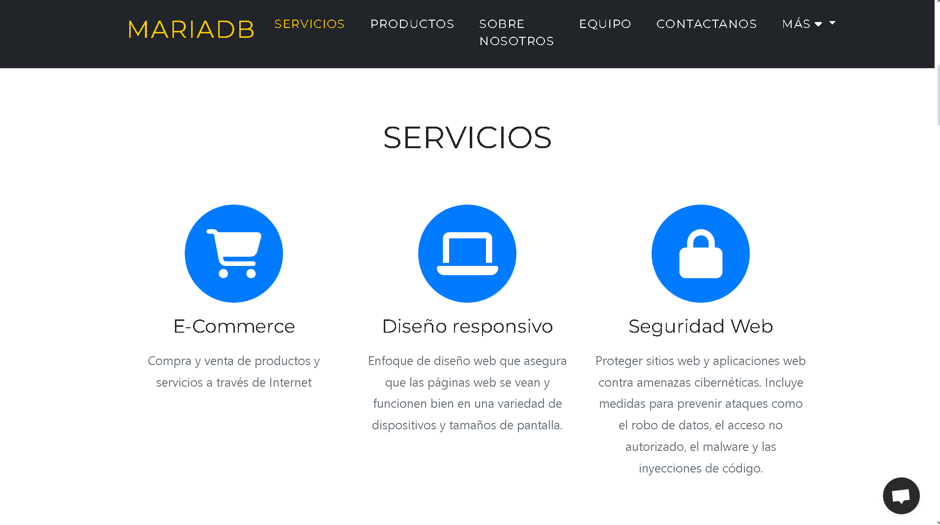

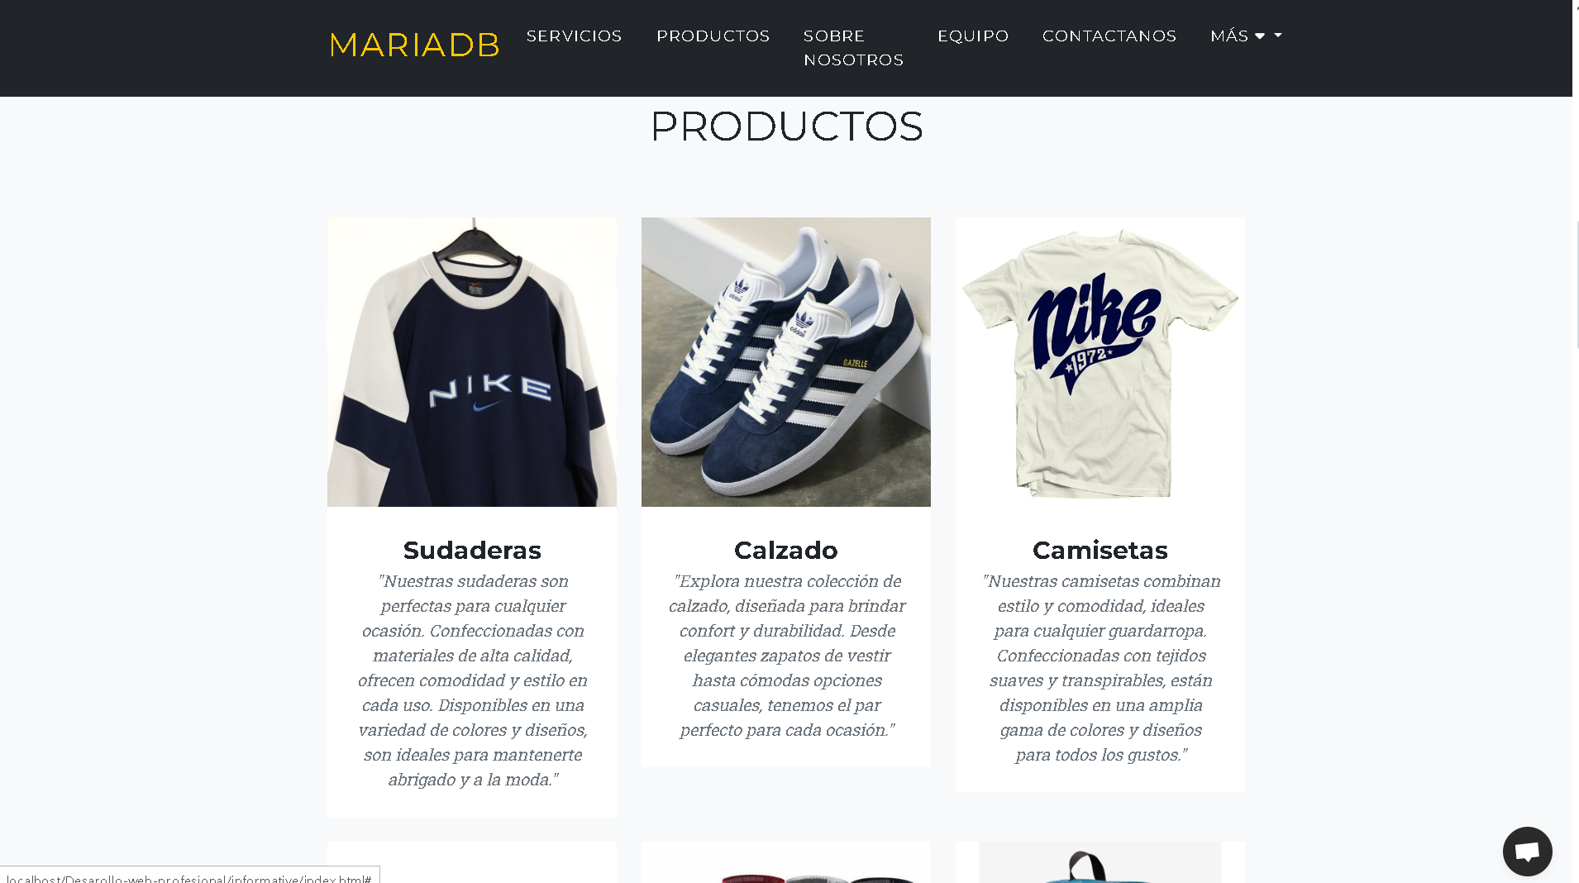

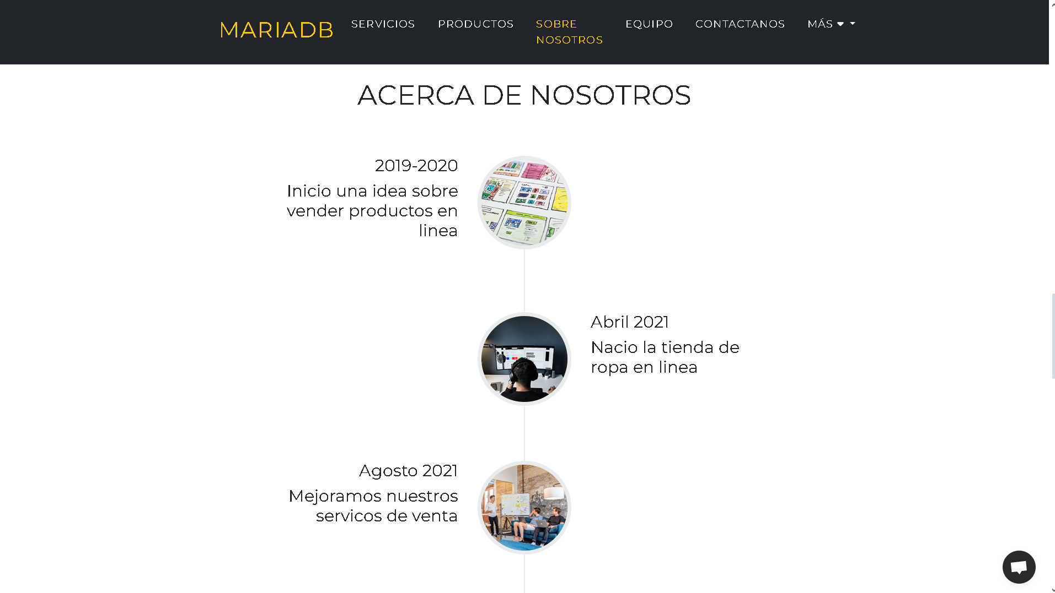

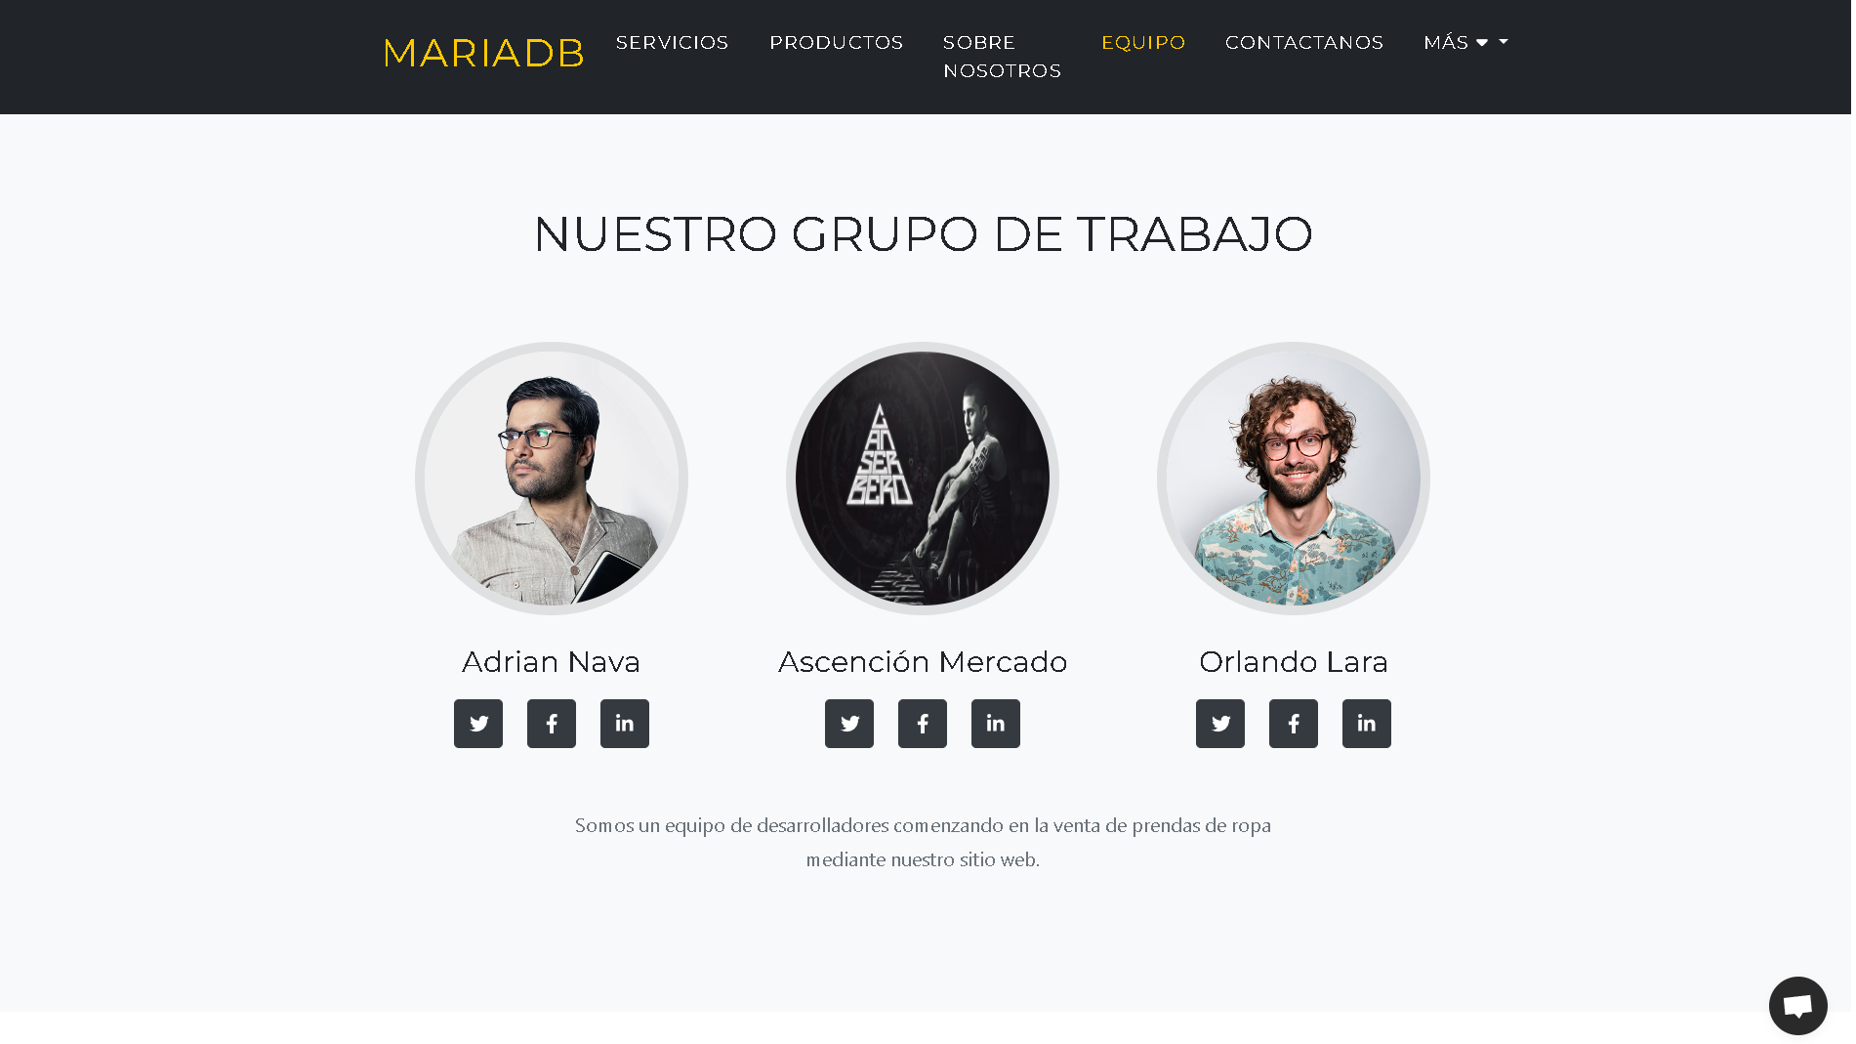

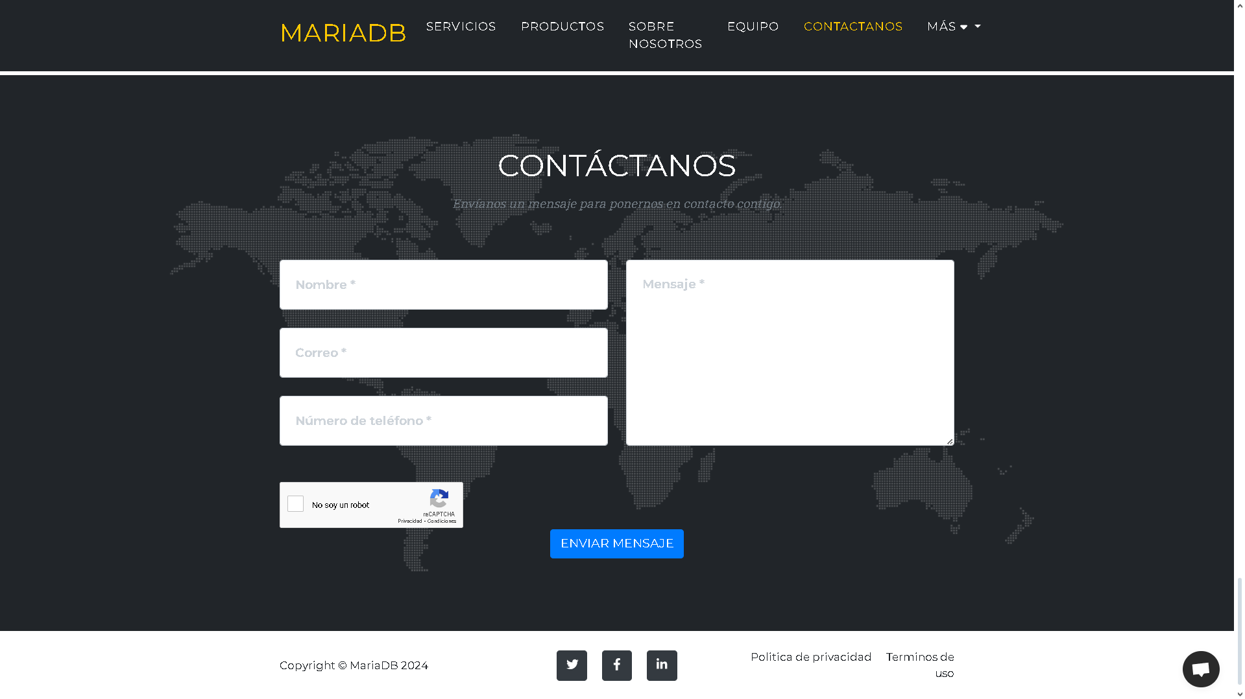

Registro.html

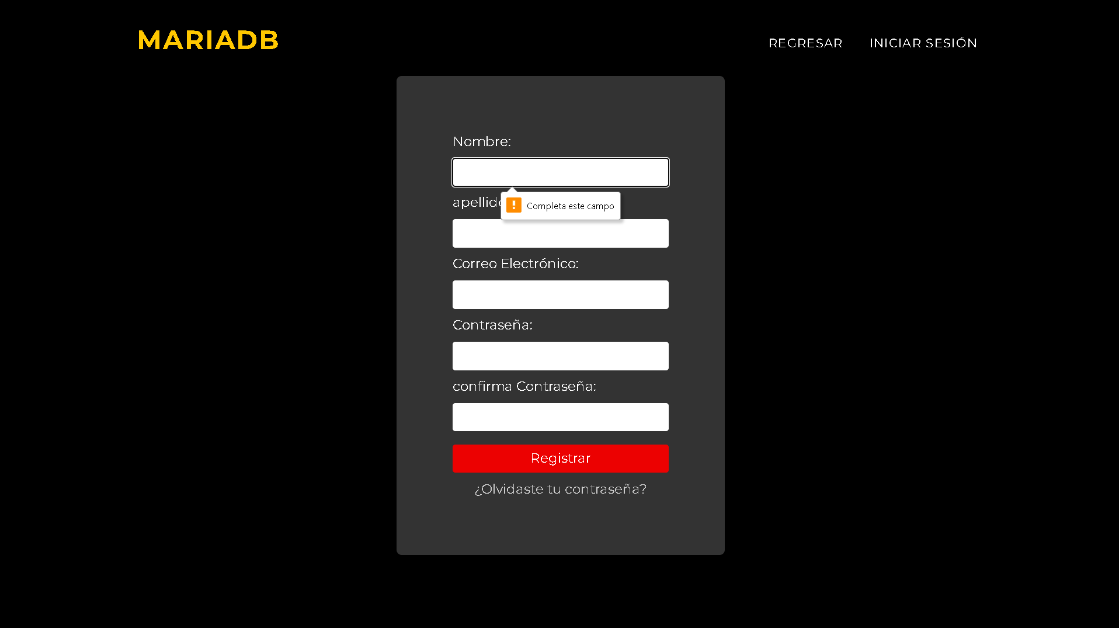

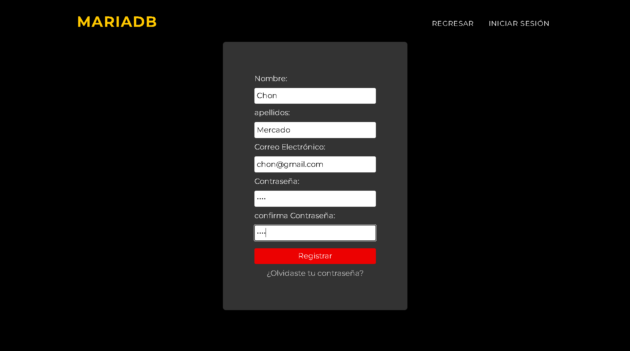

Base de datos.

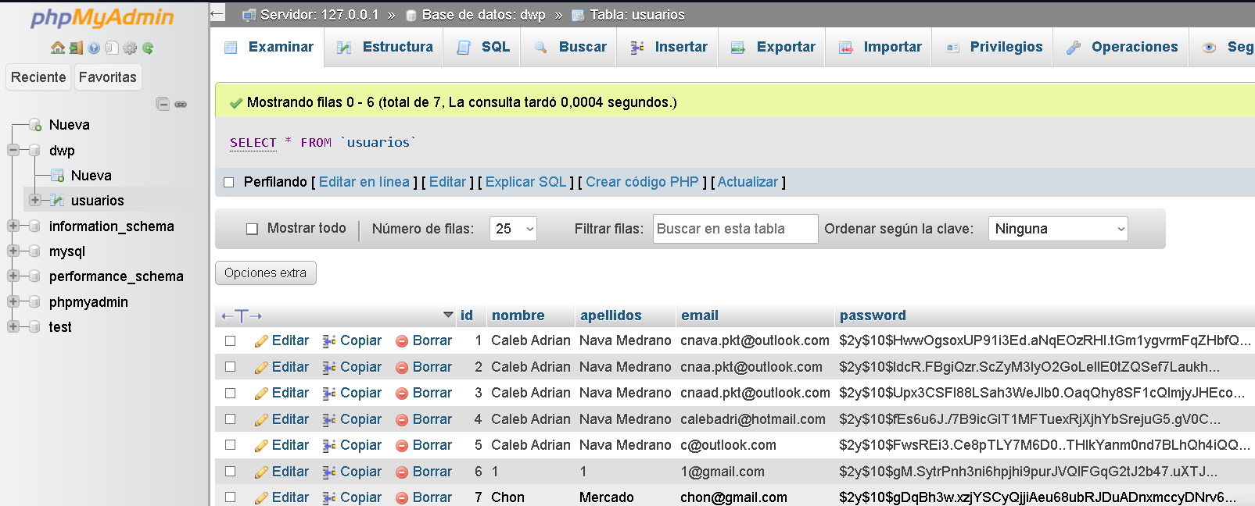

Login.hhtml

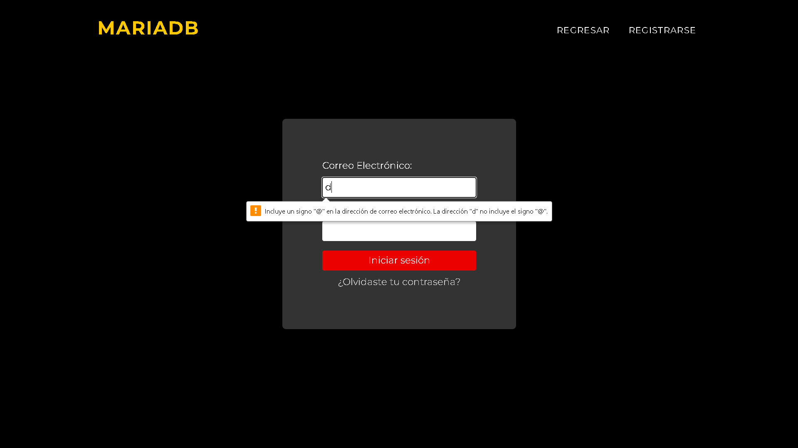

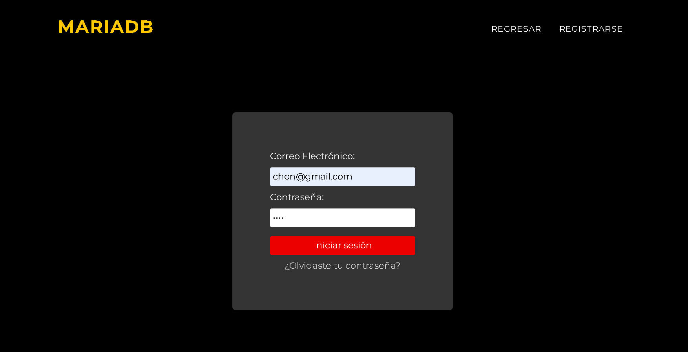

User.php

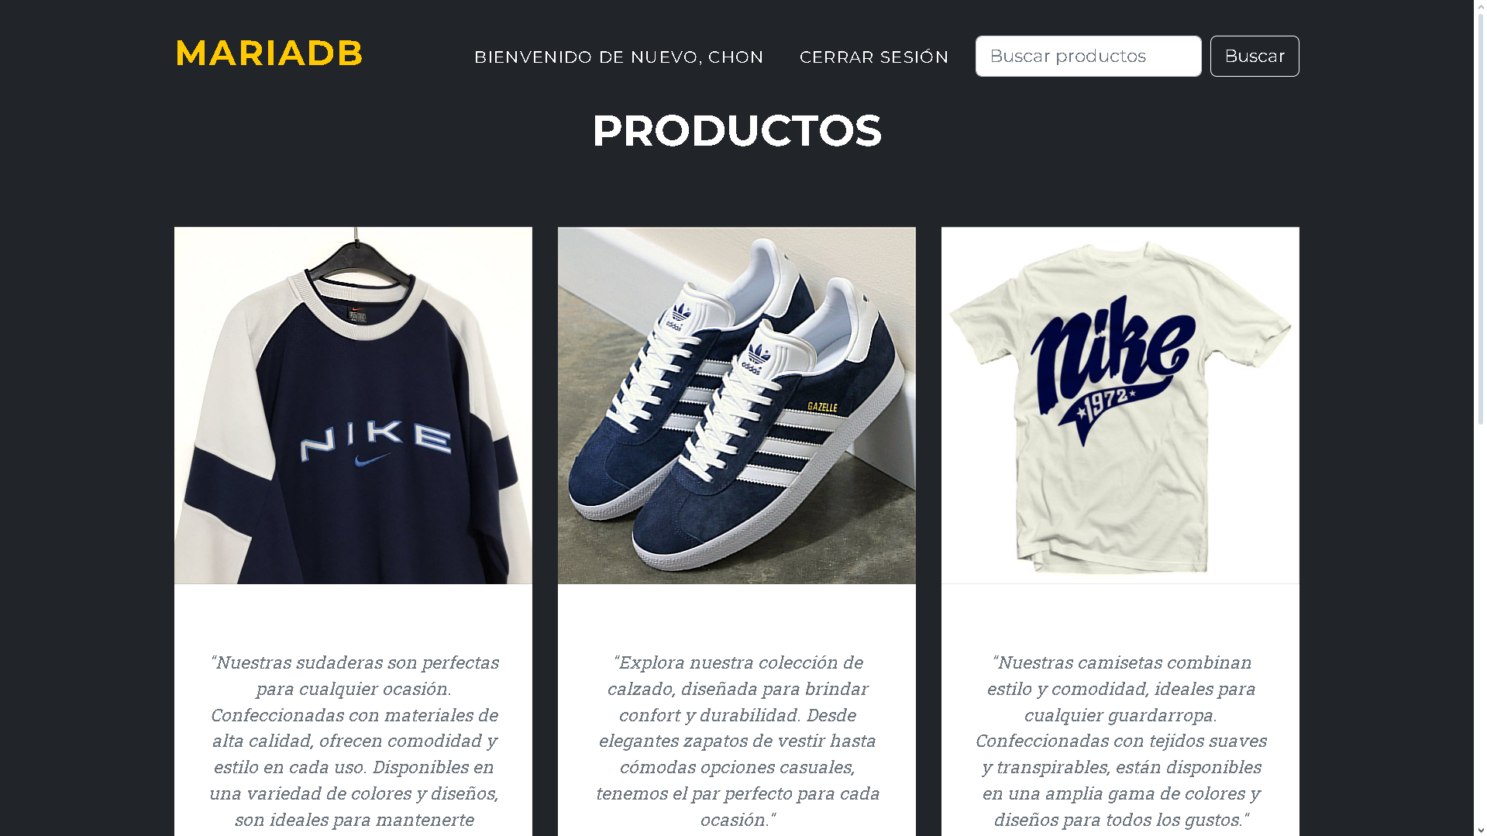

# Repositorio de Github:

<https://github.com/Adriansounu/Desarollo-web-profesional.git>